Шығыс Қазақстан облысы білім басқармасы Өскемен қаласы бойынша білім бөлімінің
«Ақ бота» балабақша-бөбекжайы» КМҚК-ның психологиялық қызметінің жұмыс бағыты
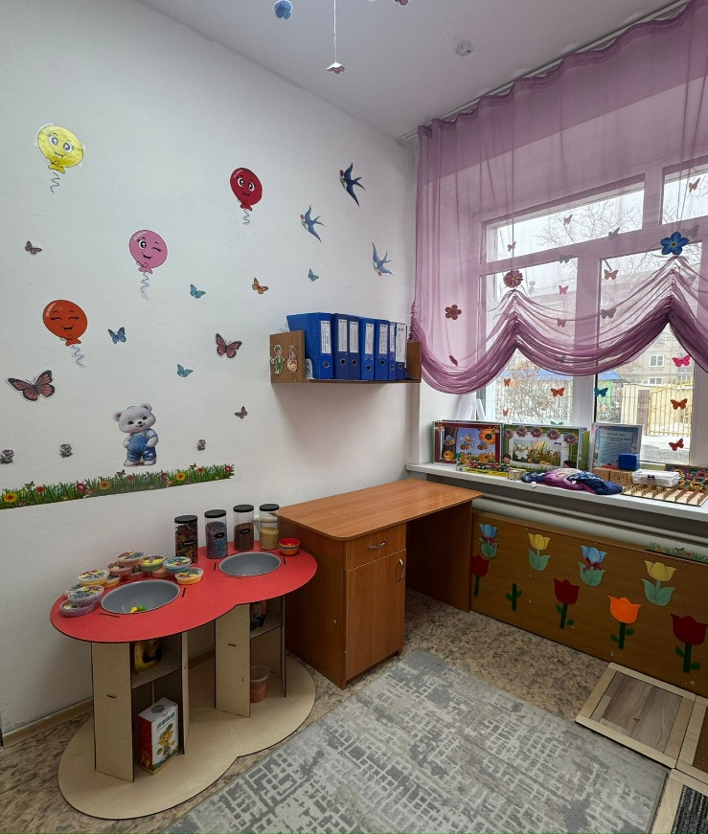
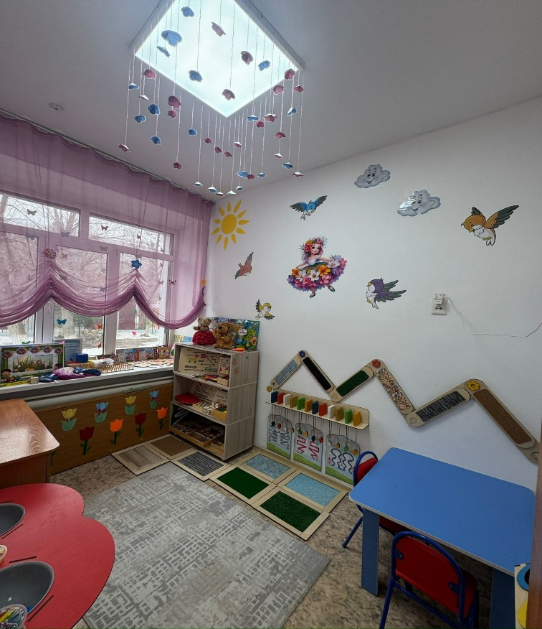

Мақсаты: мектепке дейінгі білім беру ұйымының жағдайында балалардың үйлесімді дамуын, психологиялық денсаулығын сақтау және нығайту.
Міндеттері:
- әрбір жас кезеңінде балалардың толыққанды тұлғалық және зияткерлік дамуына ықпал ету;
- балаларды психологиялық-педагогикалық зерттеу негізінде әр баламен жеке тіл табысуды қамтамасыз ету;
- баланың зияткерлік және тұлғалық дамуындағы ауытқушылықтардың алдын алу;
- баланың әлеуметтік-психологиялық бейімделуін қамтамасыз ету;
- оқу-тәрбие үрдісіне қатысушыларға психологиялық көмек беру;
- оқу-тәрбие үрдісін психологиялық сүйемелдеу.
Жұмыс бағыттары:
- Психологиялық диагностика
- Психологиялық түзету-дамыту
- Психологиялық кеңес беру

- Психологиялық алдын алу және ағарту
- Ұйымдастыру- әдістемелік жұмыстар
Педагог-психологтың негізгі жұмыс бағыттарының қысқша мазмұны :
1.Психологиялық бейімделу
Мақсаты: Тұлғаны жаңа ортаға бейімделуіне көмектесу, балабақшаға алғаш келген кезде балабақшаға үйренуі, күн тәртібіне бейімделуі, сонымен қатар ата-анасына да балабақша өмірін таныстыра отырып, психологиялық көмек көрсету.
2.Психологиялық диагностикалық жұмыстар
Мақсаты: Тұлғаның жеке және жас ерекшелігін, тұлғааралық өзара әрекет ерекшеліктерін зерттеу. Әрбір балаға психологиялықпедагогикалық диагноз жасау.
Әр баланы психологиялық зерттеу:
- Балабақшаға алғаш келген кезеңі
- Жастан жасқа өту кезеңі
- Тұлғалық даму кезеңі
- Баланы мектепке даярлау кезеңі болып табылады.
- Танымдық үрдістерді анықтау:
- Ойлау
- Қиялдау
- Есте сақтау
- Қабылдау
- Зейін . Осы үрдістерге баланың өзін-өзі бағалауы, ортамен қарым-қатынасы да жатады.
3.Психологиялық түзету -дамыту жұмыстары
Мақсаты: Тұлғаның психологиялық және тұлғалық дамуындағы ауытқуларды болдырмау, жалпы оқу дағдысы мен біліктілікті дамыту.

Түзету -дамыту жұмыстары әрбір зерттелушінің зерттеу қорытындысына орай жүргізіледі. Әр баланың қажеттілігіне ұйымдастырылған оқу іс-әркеттеріне қарай тақырыбы таңдалады.
- Тұйық балалар
- Қозғыштығы басым балалар
- Агрессивті балалар
- Мазасыз балалар

4.Психологиялық ағарту жұмыстары
Мақсаты: Тұлғаның психологиялық және тұлғалық дамуында кездесетін сәтсіздіктерге ескерту жасау. Бұл балалармен, ата-аналармен, педагогтармен және ұжымның барлық мүшесімен алдын ала жүргізілетін жұмыс түрі. Мұнда жүргізілетін жұмыс нәтижесіне байланысты кеңестер мен ұсыныстар беріледі.

5.Психологиялық кеңес.
Мақсаты: Педагогикалық үрдіске қатысушыларға мәселелерді шешуге бағыт, кеңес беру
Бұл жұмыс түрлері:
- Ата-аналардың бала тәрбиесіне қатысты мазалап жүрген сұрақтарына байланысты.
- Ұжымда жағымды қарым-қатынас орнату:
- Педагогтардың бір-бірімен өзара қалыпты қарым-қатынас орнатуы (сауалнама, тренингтер)
- МДҰ-ның жылдық жұмыс жоспарын құруда әкімшілікпен бірлесе отырып, тәрбиешілердің сұранысы бойынша баланың жас ерекшелігін топтастыруда педагогикалық - психологиялық кеңестер беру.
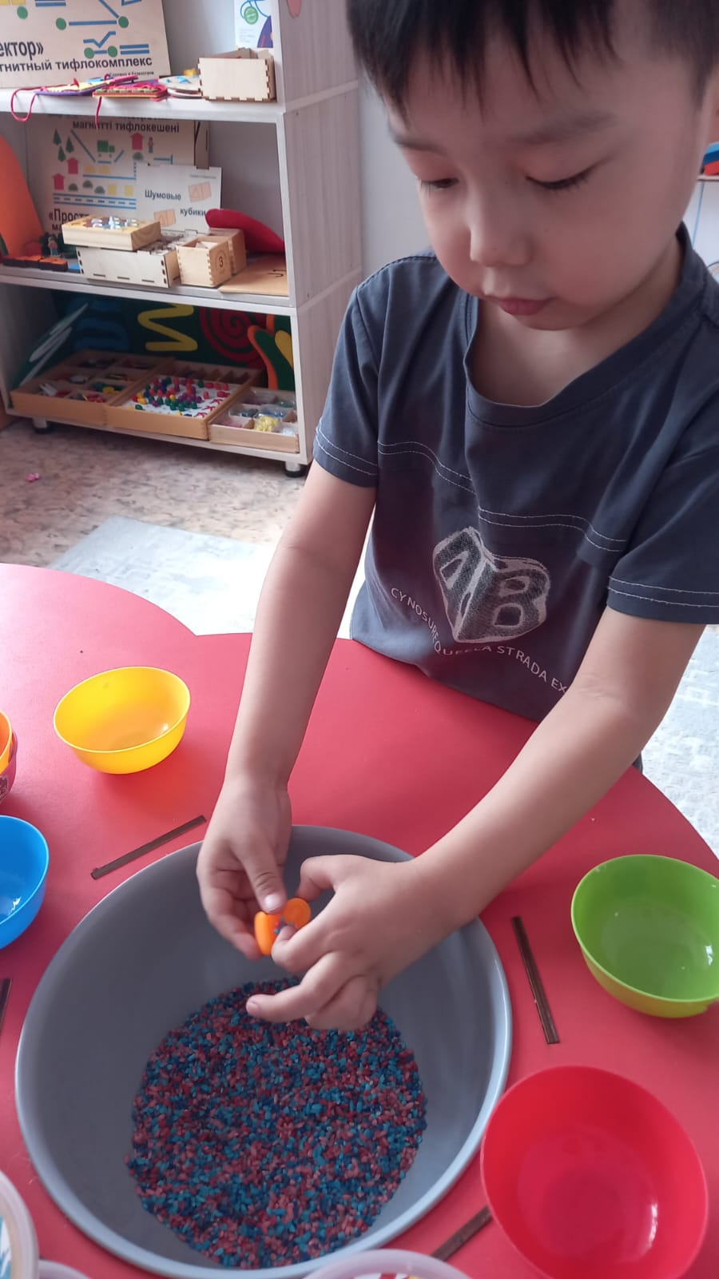
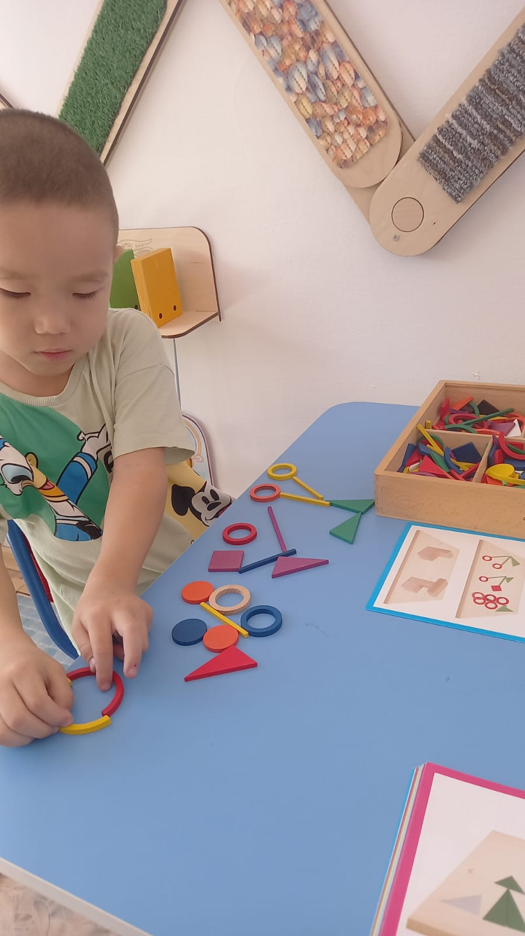

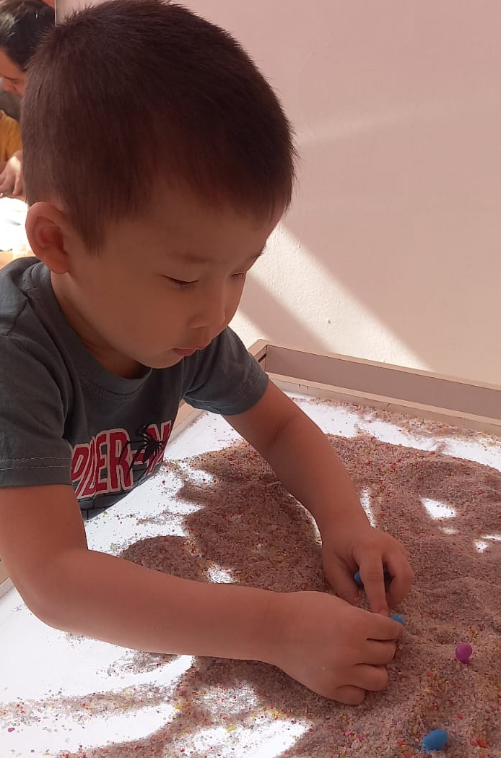

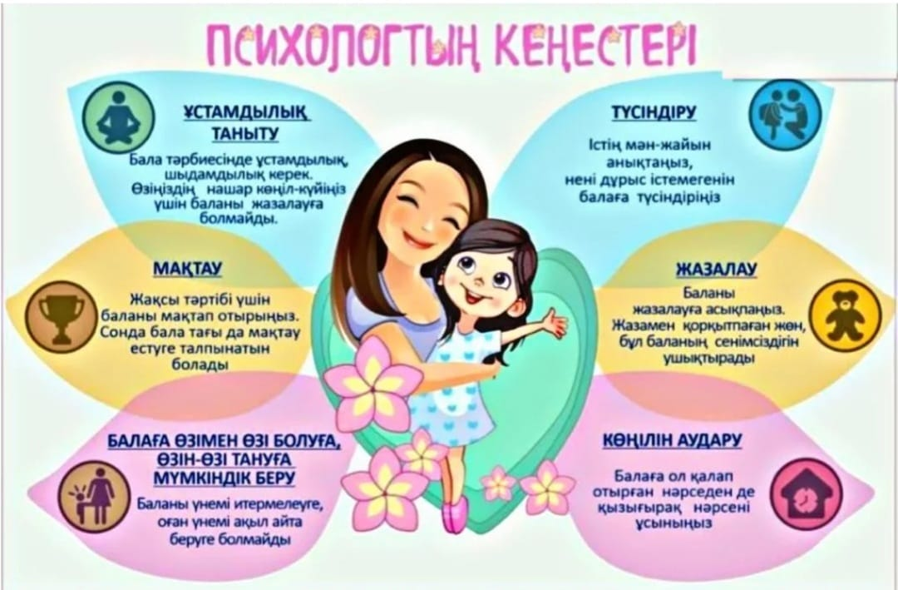





1. Махаббатты көрсетіңіз
- Балаға үнемі жақсы көретініңізді айтып, құшақтап, қолдау көрсетіңіз.

2. Тыңдай біліңіз
- Балаңыз сөйлегенде сөзін бөлмей тыңдап, пікіріне құрметпен қараңыз.

3. Жақсы үлгі болыңыз
- Балалар естігенінен гөрі, көргенін көбірек қайталайды.

4. Шекара мен тәртіпті нақты қойыңыз
- Ережелер нақты, түсінікті әрі әділ болсын.

5. Сын емес, мақтау артық
- Жетістіктерін мадақтаңыз. Қателігін сынамай, түсіндіріп үйретіңіз.

6. Уәдені орындаңыз
- Айтқан сөзіңізде тұру – балаға сенімділік береді.

7. Уақыт бөліңіз
- Күніне аз болса да, балаға толық назар аударыңыз.

8. Салыстырмаңыз
- Басқа балалармен салыстыру оның өзін-өзі бағалауына зиян келтіреді.

9. Тыныш сөйлесіңіз
- Ашумен емес, сабырмен сөйлескен әсерлі болады.

10. Қателесу – қалыпты нәрсе екенін түсіндіріңіз
- Қателік арқылы үйренуге болатынын ұқтырыңыз.

